Réorganisation du CyberRange

Mise en place des normes de classement et d’organisation du CyberRange via son interface graphique Hyneview afin de répondre aux problématiques telles que :
• Le manque de visibilité dans le catalogue d’entités du CyberRange
• Le manque de visibilité des topologies dans le catalogue du CyberRange
• Le problème d’arborescence pour les entités utilisées au sein des Topologies
• Manque de suivi lors d’un « build » d’une topologie (rapport/brouillon technique)
• Manque de documentation pour les topologies en état « run »
• Collaboration et partage sur les documents utilisés dans pour le CyberRange

Proposition d’une Arborescence :
La première chose dont nous avons besoin est de mettre en place une solution d’arborescence au sein du catalogue d’entités du CyberRange pour ranger correctement les entités et les topologies de manière vraiment compréhensible pour les développeurs et les enseignants. Nous avons réfléchi à l’arborescence suivante :
Trois dossiers primaires à la racine du catalogue :
• Un dossier qui recueille l’ensemble des entités dites « stables » : Ce sont des entités qui ont été développées avec des applications et services précis dans le but d’être clonées et servir de base de référence lors de la construction d’une nouvelle topologie. (Aucune de ces entités ne doit être utilisée dans une topologie).
• Un dossier « Run » : Ce dossier regroupe les topologies utilisables pour réaliser les exercices/scénarios.
• Un dossier « build » : Ce dossier regroupe les topologies et les entités qui sont en cours de développement.
Ces trois dossiers sont numérotés dans le but d’être rangés par ordre alphabétique au sein du catalogue :
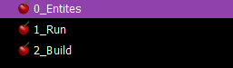
Dans le dossier des entités, celles-ci suivront une convention de nommage dans le but d’être retrouvées plus simplement par les développeurs, nous verrons cela dans la seconde partie sur le nommage.
Dans le dossier « Run » et « Build » nous suivons la même arborescence suivante :
• Des sous-dossiers par service : RES (Resistecc) | DUP (DemUp) | FRU (FRUIT) | DIA (Diateam)
o Des sous-dossiers par types d’exercices : Réseau(R) | DevSecOps(X) | Pentest(H) | Prog(P) | Pentest(H) | Forensic)( F)
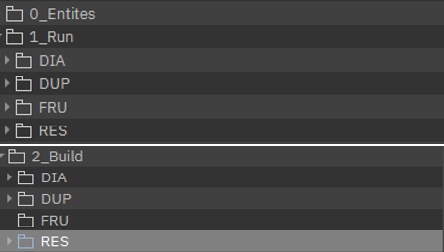

Par la suite, on retrouve le dossier de la topologie, avec son nom normalisé qui suit le principe d’arborescence pour pourvoir ranger plus facile les topologies. On ajoute aussi à cela, le nom de l’exercice, qui est séparé par un « _ ». Le nom a pour but de décrire l’exercice (comprendre ce qui est fait à travers la topologie).
A partir de là, une déclinaison s’opère dans « Run » et « Build » car « Build » a besoin d’un peu plus de détail sur qui est ce qui travaille sur l’exercice actuellement. On rajoutera donc à la fin du nom de l’exercice un « _ » suivi des initiales (prénom, nom) du développeur de l’exercice.
Exemple :
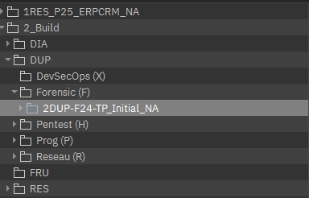
Voici le nom de deux topologies identiques. L’une est en cours de développement « Build » et l’autre se situe dans le dossier des topologies en « Run », pour les exercices fonctionnels.
Proposition d’une convention de nommage pour les topologies :
Après avoir, décidé d’une arborescence efficace, nous avons défini une convention de nommage, lié avec l’arborescence pour plus de simplicité. Nous avons deux types de nommage à définir :
• La norme de nommage des topologies
• La norme de nommage des entités

Pour la norme de nommage des topologies, nous avons décidé d’adopter la norme suivante :
[État][Service]-[Type][YY]_Nom_(Développeur)
État : Correspond à deux états pour les topologies (Run et Build). Les topologies en Build sont les topologies en cours de développement. Les topologies en « Run », sont les topologies qui ont été vérifiées et testées, elles sont considérées comme jouables. L’état est attribué via un chiffre soit 1 (pour « Run », voir arborescence), soit 2 (pour « Build », voir arborescence), cela correspond à l’ordre alphabétique dans l’arborescence.
Service : Correspond aux différents services qui utilisent le CyberRange. Attribué sur 3 lettres on retrouve : Service | Acronyme (1 lettres)
Sciences des risques et de la donnée (si appartient à plusieurs services) | SRD
Resistecc | RES
DemUp | DUP
Diateam | DIA
Fruit | FRU

